# Otázky

* Včera jsem relaxoval.
* Co jsi viděl?
* Co jsi pil?
* Co jsi jedl ráno?
  + Jedl jsem **chleba** a šunku a vejce a jogurt a mléko a kávu a banán.
  + Kolik stojí chleba? +/- 10 korun: ¼
  + celý chleba: 60 Kč.
  + šunka: ham
  + **jaký** jogurt znáte?
    - bílý jogurt
    - banán
    - **jablko: apple**
    - pomeranč
    - borůvka: je fialová/modrá; blueberry
    - malina: je červená a malá;
    - jahoda: strawberry
* Kdy je víkend? – Za dlouho. Za DLOOOOOOOHO. je pondělí…
* **Co** jste byl v sobotu?
  + Byl jsem **já**.
* Kde jste byl v sobotu?
  + byl jsem doma.
  + Zapomněl jsem, kde jsem byl v sobotu.
  + Zapomněl jsem, jak se to řekne.

**KDE** *JSTE* BYL V SOBOTU?



V SOBOTU *JSEM* BYL **DOMA**.



M: +U



F: A → Ě; E → I

N: O 2→ Ě (non czech origin: O → U)

google translator: english → czech

japanese → czech (japanese → english → czech)

* centrum → **v centru**
  + v centru je **vánoční trh** (christmass market)
    - piju svařené víno
* kampus → **v kampusu**
  + studuju češtinu (czech language)
  + studuju fyziku, chemii, biologii
* diskotéka → **na diskotéce**
  + tancuju
  + piju alkohol
* nádraží → **na nádraží**
  + **čekám na** vlak (počkám na vlak)
  + čekám…
  + nastupuju do vlaku: get on the train
* nemocnice → **v nemocnici**
  + jím dobré jídlo
* zastávka → **na zastávce**
* kavárna → **v kavárně**
  + povídáme si s kamarády: chatting with friends
  + piju kávu
* čajovna → **v čajovně**
  + piju čaj
* supermarket → v supermarketu
  + nakupuju jídlo, pití
  + Black Friday: boty (shoes), oblečení (clothes)
  + Jaký supermarket? Albert → v Albertu; Billa → v Bille; Tesco → v Tescu; Lidl → v Lidlu; Kaufland → v Kauflandu
* knihovna → v knihovně
  + čtu knihu
  + hledám knihu
* náměstí → na náměstí
* ulice → na ulici
* **koleje**: students dormitory; Vinařská, Studentská… Kounicova

VÁNOČNÍ TRH

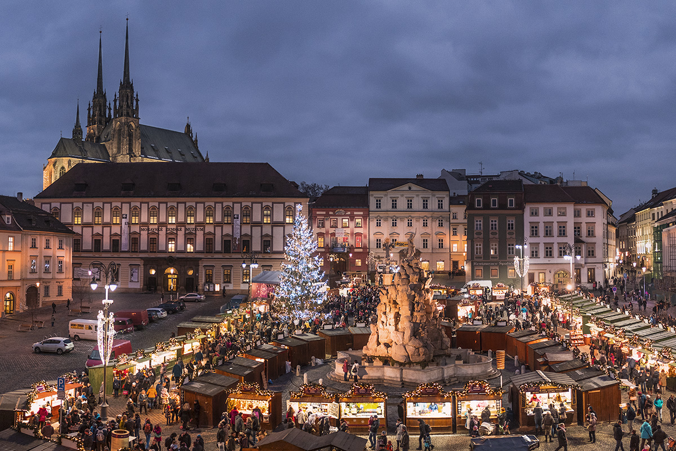

* piju
  + víno
  + svařené víno: how wine = **svařák**
    - dobrý? Hm… ne špatný…
    - Kolik stojí? 50 Kč je levný; 80 Kč = to je drahý
  + medovina < med = honey
  + **turbo**mošt: víno + další alkohol (other alcohol)
* jím
  + vepřové speciality
  + trdelník
  + cukroví
* dívám se na vánoční strom (tree) / stromeček (little tree)
* nakupuju vánoční zboží: christmass products

homework

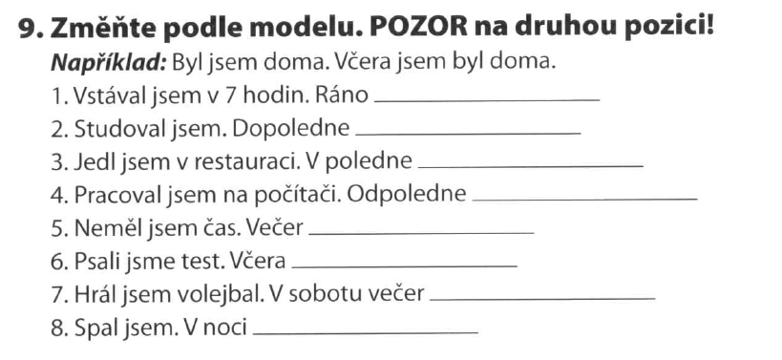



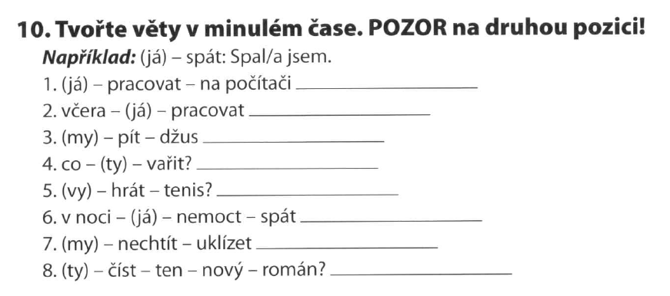

1. pracoval jsem na počítači
2. včera jsem pracoval
3. pili jsme džus
4. Co jsi vařil?
5. hráli jste tenis?
6. V noci jsem nemohl spát.
7. nechtěli jsme uklízet
8. četl jsi ten nový román?

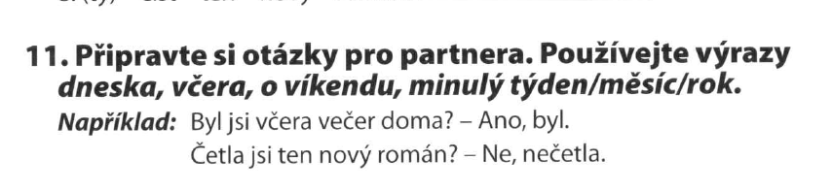

**ANO/NE otázky**

Spala jste dobře?



Ano, spala jsem dobře.



